**Тема лекции:**Вспомогательные материалы, необходимые для завершения работ.

**Цели лекции:**

**образовательная:**сформировать знания о вспомогательных материалах, необходимых для завершения работ

**развивающая:**развивать познавательную активность

**воспитательная:**воспитывать у студентов любовь к выбранной профессии

Разделительный уплотнитель предназначен для обеспечения скользящего шва ГКЛ с элементами здания, чтобы предупредить появлений трещин в зонах соприкосновений с другими поверхностями. Предназначены для домов с большой усадкой. Преимущества: надежная фиксация границ; легкое применение; препятствует трещинообразованию. Недостатки — сложно найти в торговой сети и высокая стоимость, разделительный уплотнитель «Кнауф» стоит около 900 руб. за один рулон.

Материалы для заделки швов

После того как будет установлен каркас, закреплен гипсокартон, все соединительные швы должны быть тщательным образом загерметизированы. Для этого вначале на швы накладывают армирующую ленту и наносят шпаклевку. В этом варианте достигается высокая плотность конструкции перегородки, влага из помещения не будет поступать в ее внутреннее пространство и разрушать каркас и гипсокартон.

**Ленты для швов между листами ГКЛ**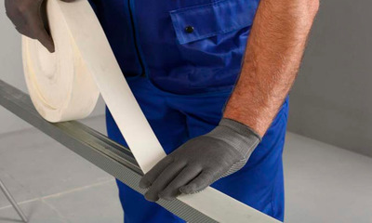

Армирующая лента — защитный материал, который применяется для закрепления стыков листов ГКЛ, тем самым создавая прочную конструкцию без образования трещин и деформаций в процессе эксплуатации.

В торговой сети можно приобрести такую армоленту:

Серпянка — самоклеящаяся лента, по составу напоминает синтетический бинт. Вследствие перфорации, лента в процессе установки не собирается «гармошкой». Также она имеет прекрасные воздухопропускные характеристики, не собирая под слоем материала воздух, что важно для ГКЛ.

Бумажная — прочная лента для армирования стыков ГКЛ-листов.

Бандажная — прочная стекловолоконная лента, прикрепляется шпаклевочным раствором на стыковочные швы, имеет повышенные прочностные характеристики.

**Герметики и шпатлевки**

Эти материалы выпускаются специально для заделки стыковочных швов листов ГКЛ, чтобы не создавались трещины и в них не попадала бытовая влага.

**Существует несколько вариантов шпаклевки**:

Гипсовые — самый универсальный вариант для отапливаемых сухих помещений.

Влагостойкие со специальными добавками, для влажных помещений: моечные и кухонные помещения, подвальные и чердачные комнаты.

Полимерные — самые дорогие и качественные, используют в основном для финишного слоя.

Герметик применяется для более тонкой работы для небольших щелей. Качество его зависит от производителя, лучшие марки «Титан», «Soudal» и «Момент». Последний вариант отечественного герметика считается самым бюджетным, при этом швы получаются очень хорошего качества.

**Уголки для ГКЛ**

Это специальный углозащитный профиль, который предназначен для создания и выравнивания углов гипсокартонных конструкций перегородок. Он позволяет защитить углы от механических повреждений, сделать их ровными и обеспечить армирование.

Сечение уголка выполнено по V-образной форме, поверхность перфорированная, из отверстий различного размера, круглого или прямоугольного сечения. Длина такого профиля до 3 м, а ширина сторон — 24,5 мм. С помощью перфорации уголок накрепко соединяется с гипсокартонной поверхности на шпаклевку. Для прочности допускается применять и крепежные элементы — гвозди и скобы.

Такие уголки выпускаются из антикоррозионной оцинкованной стали с длительным сроком хранения, кроме этого у него много других преимуществ:

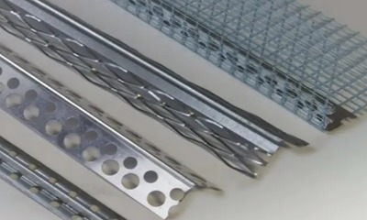

незначительный вес, вследствие чего он не перегружает перестенок ГКЛ;

простой монтаж — нужно приложить к ГКЛ на раствор, пока он не выйдет сквозь отверстия;

возможность нарезания специальными ножницами по металлу кусов любой длины;

несмотря на свой легкий вес, хорошо обеспечивает защиту угла;

вследствие незначительной толщины просто закрывается тонким штукатурным слоем.